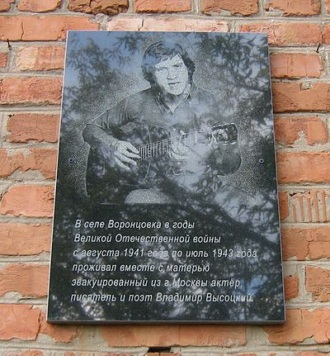

**25 июля 2013 г. в Воронцовке была открыта мемориальная доска**